Respostas da GPX Automação — 22/09/2026
As respostas aparecem em cor, no fim de cada item. O texto da Pólobh não foi alterado em nenhum ponto.
[FEITO] está no app e funcionando. [DEPENDE DE VOCÊ] falta uma decisão ou um arquivo. [PERGUNTA] há duas leituras possíveis.
82 dos 87 pontos estão feitos. As migrações do banco já foram aplicadas em produção.
Geral:
- URL do Sistema
  - O sistema já está operando no endereço app.polobh.com.br.
  - Favor esclarecer aonde ele estará “armazenado”? No domínio da Pólobh ou no seu?! [PERGUNTA] Hoje os dados ficam no Supabase (projeto POLOBH, região São Paulo) e a aplicação na Vercel. Preciso saber se a pergunta é sobre trocar o ENDEREÇO (um domínio da Pólobh) ou sobre ONDE OS DADOS MORAM — são duas conversas.
  - Você sugere algum tipo específico de armazenamento que nos dê maior segurança possível em termos de velocidade, segurança da informação e back-up?! [DEPENDE DE VOCÊ] Minha recomendação: manter o Supabase e subir para o plano Pro, que dá back-up diário e volta a um ponto no tempo. Velocidade e segurança já estão adequadas para o tamanho da casa.
- Tela de Acesso ao Sistema
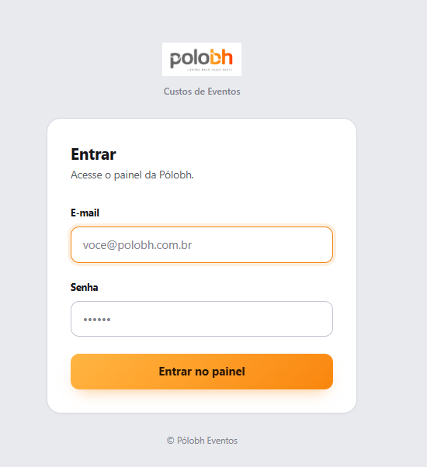
  - É possível aplicar a marca da Pólobh sem o quadrado branco, neste caso, pode excluir o slogan – Acho também que podemos aumentar o tamanho da marca. [FEITO] Marca sem o quadrado branco e sem o slogan.
  - Substituir Custos de Eventos por “Aplicativo Gestão” [FEITO] Agora é “Aplicativo Gestão”.
  - Abaixo de entrar, excluir a frase “Acesse o painel da Pólobh” [FEITO] A frase saiu.
  - É preciso criar um sistema para “Esqueceu a sua senha”, certo!? [FEITO] Criado. O botão manda o link por e-mail e a pessoa cria a senha sozinha, numa tela própria. Link expirado avisa antes de ela preencher tudo à toa.
  - No botão laranja, retirar “no painel”, deixar apenas “Entrar” [FEITO] Só “Entrar”.
  - Abaixo substituir © Pólobh Eventos por © Pólobh Promoções [FEITO] “Pólobh Promoções” em todo o sistema.
- Back-Up
  - Qual a frequência do Back-Up?! [DEPENDE DE VOCÊ] Hoje o Supabase guarda o back-up do plano gratuito (retenção curta). Recomendo o plano Pro: back-up diário e restauração a um ponto no tempo. Precisa da sua decisão — é custo mensal.
  - Como teremos acesso ao back-up do sistema?! [DEPENDE DE VOCÊ] Pelo painel do Supabase, e eu recomendo somar a isso uma cópia semanal para uma pasta de vocês (Dropbox ou Drive), que é o que protege de um problema na própria conta.
  - O back-up estará armazenado no mesmo domínio do sistema principal!? [DEPENDE DE VOCÊ] Fica na infraestrutura do Supabase, separada da aplicação. A cópia semanal para fora é justamente para não depender de um lugar só.
- Gestão das pendências:
  - Rever o sistema do controle de pendências em todas as abas do aplicativo para que o número e as pendências apareçam apenas para os seus responsáveis – Sempre para os destinatários dos comentários – Ou seja, não vamos considerar o pedido que eu tinha feito a você antes de incluir em todas as pendências a produtora responsável [FEITO] Refeito. Três portas: destinatário nominal, produtora responsável e função — cada pendência aparece só para quem tem o que fazer com ela. 55 testes cobrem a regra.
  - Em todo o sistema, os números que aparecem nos bugets vermelhos precisam corresponder aos números que aparecem no pop up para localização das pendências em todas as etapas [FEITO] Batiam diferente (5 e 6) porque a conversa da aba entrava num e não no outro. Os dois passaram a vir da mesma conta.
- Revisão IA
  - Obrigar o sistema a rever formatação de todos os textos do aplicativo – Caixa Alta e Baixa [FEITO] Resolvido no caminho da gravação, em todo o sistema.
  - Obrigar o sistema a fazer uma revisão de texto em todos os textos do aplicativo [DEPENDE DE VOCÊ] A revisão por IA cobre os descritivos da EC e do projeto. Estender à OS e ao check-list AUMENTA O CUSTO por salvamento — confirme se quer, e em quais telas.
- Arquivo Automático dos Documentos:
  - Avaliar com o Max a possibilidade de implantação de sistema automático para salvar todos os documentos gerados pelo projeto em suas pastas Dropbox na rede da Pólobh [DEPENDE DE VOCÊ] Depende do Max autorizar um app Dropbox na conta da empresa, e de vocês definirem a estrutura de pastas e o padrão de nome dos arquivos.
- Duplicidade de Acessos a um mesmo documento:
  - O sistema não pode permitir que um documento seja editado, substituído, arquivado, cancelado ou emitido se outro usuário estiver com ele aberto em modo de edição [FEITO] Existe a trava que avisa no salvamento (“alguém mexeu enquanto você editava”). A trava de PRESENÇA — “Marisa está editando desde 14h20” — é obra à parte e ficou para depois.

Calendário:
- Título:
  - Alterar para Calendário Pólobh [FEITO] “Calendário Pólobh”.
O ano inteiro em um quadro só: Todos os projetos do primeiro ao último dia. [FEITO] Já era assim.
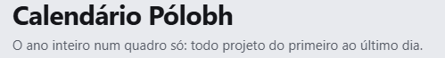
- Filtros:
  - Alterar o rótulo Encerrados por “Arquivados” [FEITO] “Arquivados”.
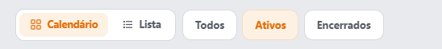

- No segundo filtro:
  - Alterar “Toda Modalidade” simplesmente por “Todos” [FEITO] “Todos”.
  - Acrescentar neste novo conjunto de filtros a possibilidade de filtrar pelo nome da Produtora Responsável. [FEITO] Criado. O seletor só lista quem de fato responde por algum projeto, e não a casa inteira.
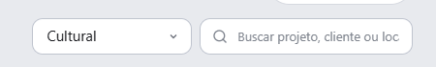

- Dúvida: os dois conjuntos de filtros agem simultaneamente, certo!? Ou seja, se eu seleciono no primeiro filtro só ATIVOS e no 2º. Filtro só Culturais e ainda defino qual é o nome da produtora a ser filtrada, o sistema vai me mostrar somente os projetos culturais ativos daquela produtora, certo!? [FEITO] Sim, agem juntos: produtora E modalidade. Era o que fazia sentido; se quiserem o contrário, é só dizer.
- Excluir os boxes Mês mais cheio e Próximo Evento [FEITO] A faixa saiu.
- O sistema poderia reconhecer e lançar feriados oficiais nacionais e da cidade de Belo Horizonte automaticamente na lista, na tabela e no detalhamento do calendário?! Caso positivo, qual seria a nossa fonte para a informação oficial!? [FEITO] Os NACIONAIS vêm da BrasilAPI, inclusive Carnaval e Corpus Christi, que mudam de data todo ano. Os MUNICIPAIS DE BH são lançados à mão em Configurações — e é honesto que seja assim: não existe fonte oficial em formato de dados para eles, e feriado municipal errado no quadro é montagem marcada num dia em que a cidade para. A tela mostra de onde veio cada um.
- O sistema está considerando o rótulo de “Concluído” para um projeto. Conforme acertado, todo o sistema deverá considerar somente os rótulos “Ativo” ou “Arquivado” para todos os documentos. Inclusive EC, OS, etc.... [FEITO] Agora são dois estados: Ativo e Arquivado. O evento que já passou CONTINUA cobrando pendência até alguém arquivar — arquivar virou a rotina de encerramento.
- Nos modos Lista, Calendário e Detalhamento, o sistema deverá registrar o período completo, considerando Montagem, Evento e Desmontagem. Favor alterar. [FEITO] O projeto ocupa o quadro do primeiro dia de montagem ao último de desmontagem. O quadro ficou visivelmente mais cheio — era inevitável, e era o pedido.
- No modo Calendário, excluir a observação: “Nenhum Projeto neste mês” e Também o Recurso “Ver os dias”. [FEITO] Os dois saíram.
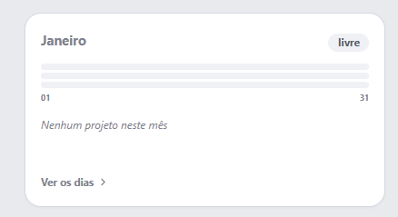
- No modo Lista é possível criar uma coluna para inserir automaticamente o nome da produtora responsável?! [FEITO] Coluna criada.

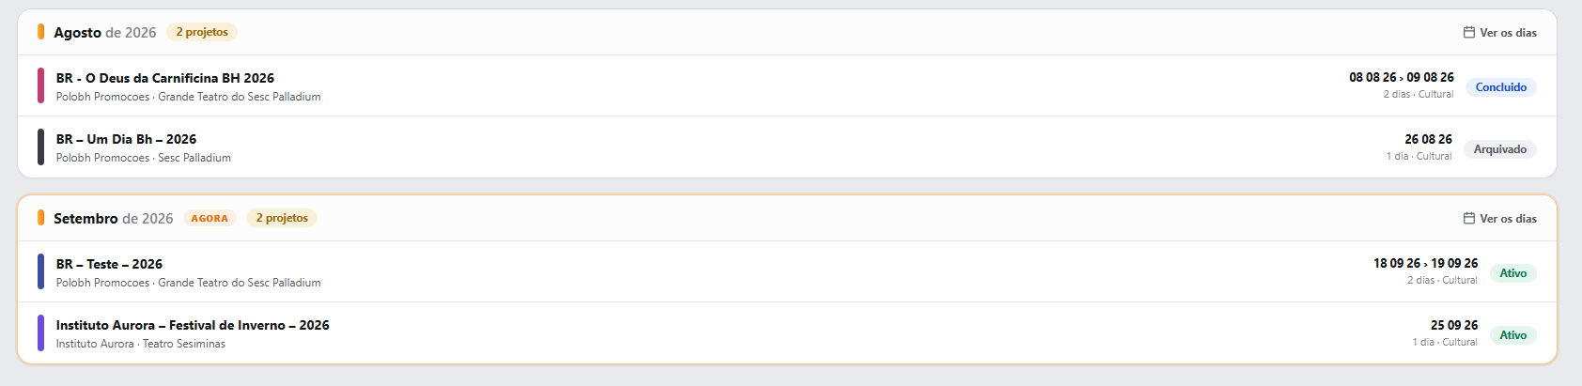

- No modo Detalhamento:
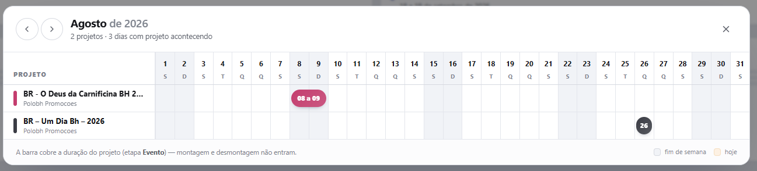
  - É possível substituir o nome do cliente pelo nome da Produtora Responsável?! [FEITO] Agora aparece a produtora responsável.
  - É possível diferenciar com cores os períodos de montagem, evento e desmontagem!? [FEITO] Montagem e desmontagem em cor mais clara, evento em cor cheia.
  - A frase que aparece no rodapé deve ser alterada para “A barra considera todas as etapas do projeto – Montagem, Evento e Desmontagem” [FEITO] Frase alterada.
  - Favor acrescentar uma legenda, como Fim de Semana e Hoje para Feriado, considerando uma nova cor. [FEITO] Legenda com Fim de Semana, Hoje e Feriado, em cor própria.

Projetos:
- Na Página Principal de Projetos:
  - É possível criar uma coluna para informar o nome da Produtora Responsável [FEITO] Coluna criada.
  - É possível criar uma coluna para informa as datas do projeto – Neste caso só as datas do evento!? [FEITO] Coluna criada, só com as datas do evento.
- No Cabeçalho de Todas as Abas de Um Projeto é possível inserir Data e Local do Evento e o nome da Produtora Responsável?! Abaixo do Título do projeto ou da EC ou da OS e assim por diante – Pode ser pequeno, como uma legenda. [FEITO] Data, local e produtora no cabeçalho de todas as abas.
- Dados Gerais:
  - Quando a pesquisa automática do sistema não identificar a Inscrição Estadual do Cliente deverá lançar como Isenta. [FEITO] Lança “Isenta”.
  - Alterações – O sistema deverá reconhecer todas as alterações que são feitas nos dados gerais dos projetos (Datas, locais, produtora responsável, etc...) a partir do momento em que as alterações forem feitas, em todas as suas etapas: Calendário, EC’s, OS’s, Cronogramas, etc.... [FEITO] Repercute em todas as etapas. ATENÇÃO, e isto é de propósito: a OS JÁ EMITIDA guarda a foto dos dados do dia da emissão e não muda sozinha — senão um documento assinado mudaria de conteúdo depois de assinado. Só uma nova versão da OS o substitui.
  - Excluir a frase que aparece sob o título: [FEITO] A frase saiu.

  - Pode manter apenas o Modo leitura. [FEITO] Só “Modo leitura”.
  - Depois de Editado os Dados Gerais, ao salvar os novos dados, o sistema deverá apresentar um Pop Up com a seguinte informação: [FEITO] O pop-up existe, com o comparativo do que mudou. DECISÃO MINHA: mantive o comparativo e usei o texto abaixo como aviso de abertura, com as opções desmarcadas.
“Alerta: Os dados gerais deste projeto foram atualizados. Os próximos documentos (ECs, Oss, cronogramas, etc...) serão emitidos com as novas informações. Os documentos já emitidos não serão alterados. Substitua os documentos que precisarem de atualização.”
  - Acrescentar no alto da página o Módulo “Conversinha” da Pólobh cujas pendências deverão ser consideradas em nossas pendências do projeto. [FEITO] Módulo instalado, e as pendências dele entram nas do projeto.
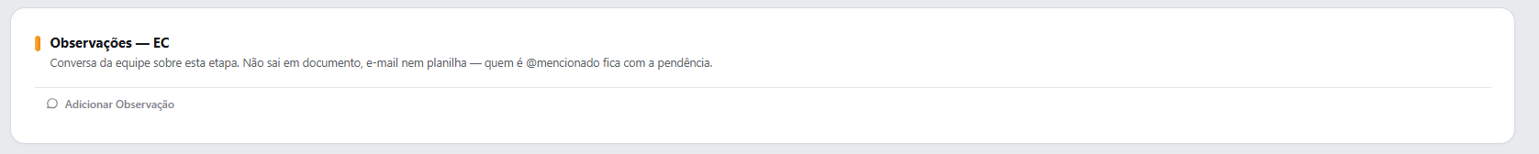
  - Alterar o título deste modo para Observações. E o texto que vem abaixo para “Neste campo a equipe da Pólobh registra suas observações e pendências sobre esta etapa do trabalho”. [FEITO] Título e texto padronizados em todo o sistema.
  - Vamos substituir o Campo Incentivos Fiscais pelos Campos que vão aparecer na NF [FEITO] Na OS os três campos existem, separados.
    - Nome do Projeto Incentivado
    - Lei de Incentivo à Cultura
    - Código do Projeto Incentivado [DEPENDE DE VOCÊ] Nos DADOS GERAIS DO PROJETO continua um campo só: separar aqui pede migração e conversão do que já está gravado. Ficou para o próximo lote — diga se quer que eu faça agora.
- Check-list:
  - Ainda não conseguimos finalizar os modelos dos check-lists Projetos Corporativos e Projetos Culturais – Só será possível enviar a você estas novas planilha na próxima semana. [DEPENDE DE VOCÊ] Quando os modelos chegarem, é cadastro em Configurações — não precisa de programação.
  - De qualquer forma, favor:
  - Acrescentar no alto da página o Módulo “Conversinha” da Pólobh cujas pendências deverão ser consideradas em nossas pendências do projeto. [FEITO] Instalado.
  - Alterar o título deste modo para Observações. E o texto que vem abaixo para “Neste campo a equipe da Pólobh registra suas observações e pendências sobre esta etapa do trabalho”. [FEITO] Alterado.
  - Padronizar o Módulo “Conversinha” da Pólobh em cada item do Check-List como na EC, ou seja, uma linha embaixo do item e não um box na lateral. [FEITO] Padronizado: uma linha embaixo do item, como na EC.
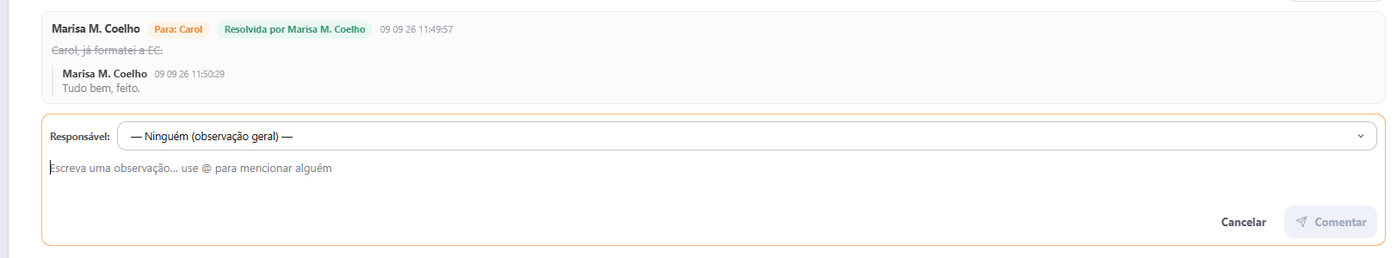
  - O módulo conversinha deverá ser exatamente o mesmo em todas as etapas do sistema: [FEITO] É o mesmo módulo em todas as etapas.
Título deste modo para Observações. E o texto que vem abaixo para “Neste campo a equipe da Pólobh registra suas observações e pendências sobre esta etapa do trabalho”.

  - Incluir no Check-List os sistemas de criar etapas e itens e de movimentar etapas e itens (Arrastar ou Acionar as setas) [FEITO] Criar, renomear, subir, descer e remover — etapas e itens.
  - Rever o sistema de identificação das pendências pelo Pop-Up – Hoje a pendência pisca quando acionada. Ela pode ficar vermelha enquanto estiver pendente e enquanto for aquela que está sendo identificada pelo pop-up? [FEITO] A marca vermelha ficou PERMANENTE enquanto a pendência existir. O piscar sobrou só para o pulo do “ir até o campo”.

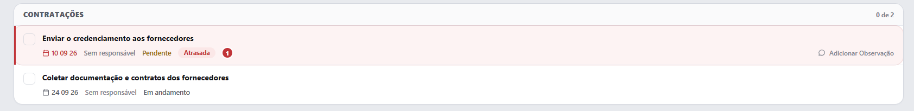
EC’s:
- Na Tela principal das EC’s de um projeto:
  - Excluir o sistema de “conversinha” da Pólobh desta página – Não faz sentido ele estar aqui. [FEITO] Saiu.
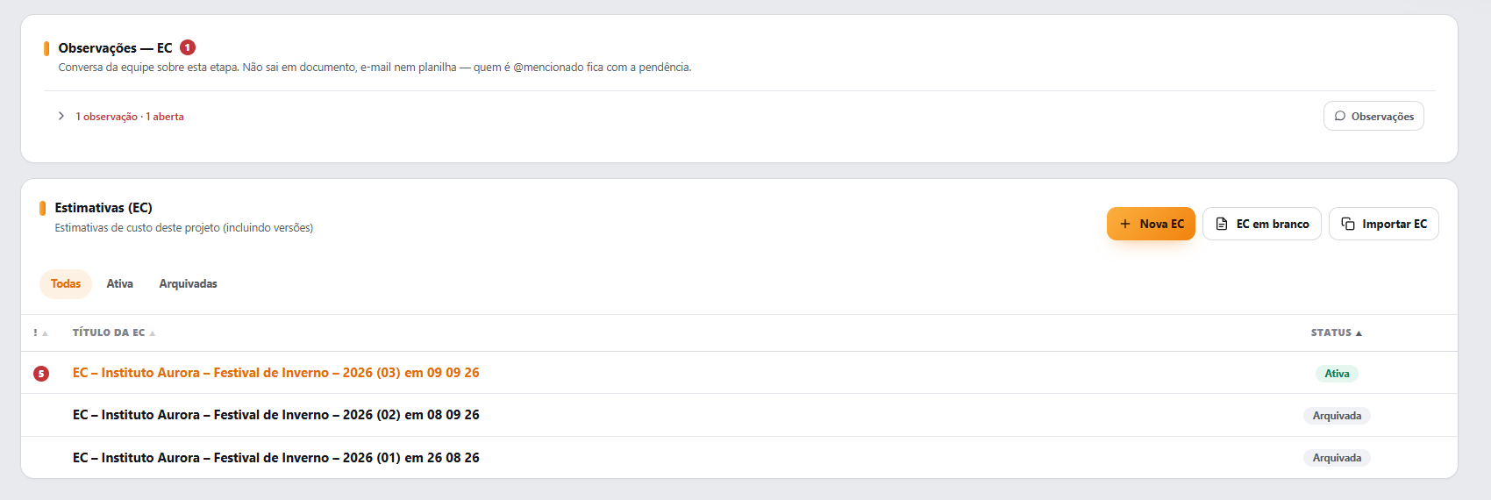
  - Excluir o Pop Up de Pendências desta página – Não faz sentido ele estar aqui. [FEITO] Saiu.
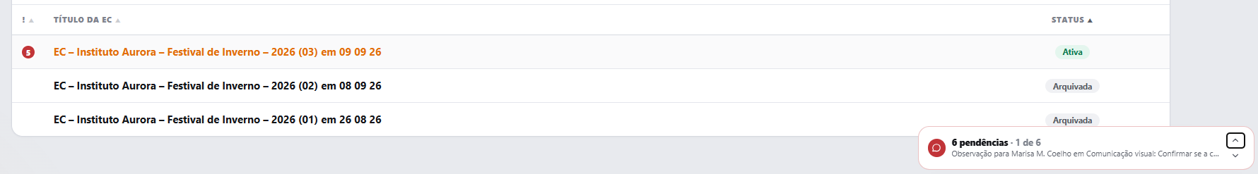
- Dentro da EC
  - Alterar os rótulos e a ordem dos rótulos abaixo para: [FEITO] Rótulos e ordem alterados.

    - Editar EC [FEITO] No modo leitura.
    - Gerar Nova Versão EC (Alerta: Ao gerar uma nova versão da EC, a versão atual será arquivada automaticamente.) [FEITO] Com o alerta.
    - Arquivar EC (Dúvida: Para que serve este botão? Pergunto pois: Em um projeto ativo, uma EC não pode ser arquivada sem que seja gerada uma nova versão. Em um projeto arquivado, todas as EC’s, OS’s, cronogramas e demais documentos serão automaticamente arquivados quando o projeto for arquivado). Acho que podemos eliminar este botão. [FEITO] Respondendo à dúvida: ele serve ao caso que sobra — o evento que o CLIENTE CANCELOU, em que a estimativa sai do ar e NÃO há outra para pôr no lugar. DECISÃO MINHA: mantive o botão, e agora só para a Direção. Diga se prefere eliminá-lo.
    - EC Excel (Com a setinha para Download) [FEITO] Com a setinha.
    - EC PDF (Com o olhinho para visualização) [FEITO] Com o olhinho.
    - Emitir OS(s) [FEITO] No modo leitura.
  - Quando a gente clica em Editar EC aparecem novos rótulos no cabeçalho da página, veja abaixo:
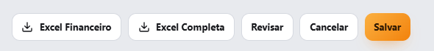
    - Na minha opinião estes botões deveriam ser os mesmos do padrão antes de Editar a EC, considerando as alterações que serão feitas a partir das minhas observações acima, sendo:
    - Neste caso, o botão “Editar EC” Será substituído pelos botões Revisar e Salvar – Um botão para cada função – Ao clicar no Revisar, o sistema pode mostrar o que foi alterado para conferência antes de salvar!? [FEITO] Feito: dois botões. E o REVISAR faz as duas coisas numa tela só — padroniza o texto e mostra o comparativo do que mudou antes de salvar.
    - Gerar Nova Versão EC (Alerta: Ao gerar uma nova versão da EC, a versão atual será arquivada automaticamente.)
    - Arquivar EC (Dúvida: Para que serve este botão? Pergunto pois: Em um projeto ativo, uma EC não pode ser arquivada sem que seja gerada uma nova versão. Em um projeto arquivado, todas as EC’s, OS’s, cronogramas e demais documentos serão automaticamente arquivados quando o projeto for arquivado). Acho que podemos eliminar este botão e acho também que deveríamos eliminar o botão atual “Cancelar” pelo mesmo motivo. [FEITO] Saiu do modo edição.
    - EC Excel (Com a setinha para Download)
    - EC PDF (Com o olhinho para visualização)
    - Emitir OS(s) – Neste caso, no modo edição da EC, acho que deveríamos excluir este botão. Ou seja, vamos deixar os recursos para Emissão de OS’s somente para as EC’s já salvas [FEITO] Saiu do modo edição.
  - Uma EC só poderá ser criada, editada, substituída pelos seguintes perfis do sistema: [FEITO] Cadastrado. As sete áreas existem no sistema, com esta regra.
    - Diretoria Produção
    - Coordenação Produção
    - Produção
    - Back-office
  - Os demais perfis não poderão criar, editar, substituída EC’s: [FEITO] Cadastrado: os três não editam EC.
    - Direção Administrativo-Financeira
    - Coordenação Administrativo-Financeira
    - Assistência Administrativo Financeira
  - O módulo conversinha, no alto da página e também abaixo de cada item da EC, deverá ser exatamente o mesmo em todas as etapas do sistema: [FEITO] É o mesmo módulo em todas as etapas.
Título deste modo para Observações. E o texto que vem abaixo para “Neste campo a equipe da Pólobh registra suas observações e pendências sobre esta etapa do trabalho”.
  - Rever o sistema de Importação do Resumo das propostas no campo “Descrição Completa”. Ele não está funcionando como deveria. [FEITO] Fechei dois caminhos silenciosos: a IA sem texto para extrair devolvia “ok” vazio e o modal fechava como se tivesse funcionado; e a inserção não dizia onde o texto tinha entrado. Se ainda falhar, AGORA A MENSAGEM DIZ O MOTIVO — e aí é a função de servidor que precisa ser publicada ou ter saldo. Só se confirma de vez testando com um arquivo de verdade.
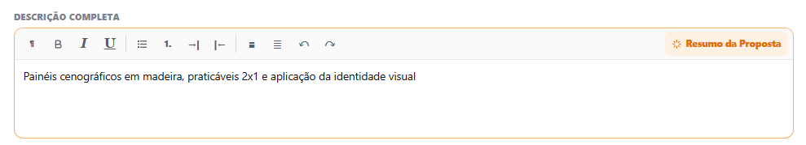
  - Veja os campos abaixo:
    - Todos os campos nascem como pendentes – Inclusive o CNPJ e Razão Social do Fornecedor [FEITO] Nascem todos pendentes, inclusive CNPJ e Razão Social.
    - O sistema deverá permitir a seleção de todos os de alguns itens para alterar simultaneamente os Status Aprovação, OS e Contrato. Separadamente ou em conjunto. Atualmente não estou conseguindo emitir OS’s. [FEITO] ESTE ERA O DEFEITO PRINCIPAL. A emissão estava travada por um nó: a OS não podia nascer porque faltavam Documento PG, Código de Serviço e Pedido de Compra — que só existem DEPOIS que a OS existe. Os três saíram da peneira de emissão. A seleção em bloco também está pronta.
    - Os campos do CNPJ e Razão Social podem ficar como pendentes mesmo que a EC esteja aprovada – Os dados são obrigatórios apenas para a geração das OS’s e contratos. [FEITO] Podem ficar pendentes; só travam a geração de OS e contrato.
    - Os campos Documento PG, Código de Serviço e Pedido de Compra Não serão editáveis. O sistema vai puxar as informações a partir da OS de cada fornecedor. [FEITO] Viraram leitura na EC, e voltam preenchidos a partir da OS.
    - Os campos OS e Contrato deverão ser inseridos logo após o campo Aprovação, antes dos dados do fornecedor. [FEITO] A ordem agora é: Aprovação, OS, Contrato, Fornecedor.
    - Considerar como Pendência, para a produtora responsável, todos os registros de Emitir ou Emitir Nova Versão de OS e Contrato. [FEITO] Entram como pendência da produtora responsável.
    - Considerar como Pendência, para a produtora responsável, os dados do Fornecedor (CNPJ e Razão Social) de um item cuja aprovação esteja OK. [FEITO] Entram como pendência da produtora responsável.
  - Veja os campos abaixo:
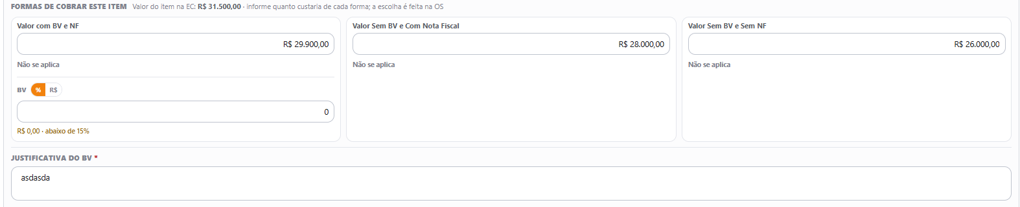
    - Favor alterar o título para: Alternativas de Custos: Informe as negociações possíveis a serem definidas no ato da emissão das OS’s. – Excluir a observação “Valor do Item na EC” [FEITO] Título alterado e a observação removida.
    - Abaixo do título teremos uma tabelinha a ser preenchida conforme abaixo (listinhas de opções) – Esta tabelinha deverá ocupar o menor espaço possível na EC e deverá poder ser ocultada ou exibida – Em cada item. [FEITO] Tabela criada, recolhível, item a item.

Modalidade | Valor | BV | Observações sob o BV
Valor com BV e NF | Valor  ou  Não Se Aplica | Percentual  ou  Valor  Ou  Não se Aplica  Ou | Campo Editável
Valor Sem BV e Com Nota Fiscal | Valor  ou  Não Se Aplica | Não se aplica | Campo Editável
Valor Sem BV e Sem NF | Valor | Não se aplica | Campo Editável

Esta tabelinha não impacta em nada na EC. Apenas na OS. Veja abaixo. [FEITO] Confirmado: não impacta a EC, só a OS.

  - No Resumo de Custos, tanto dentro da EC quanto na aba exclusiva para ele:

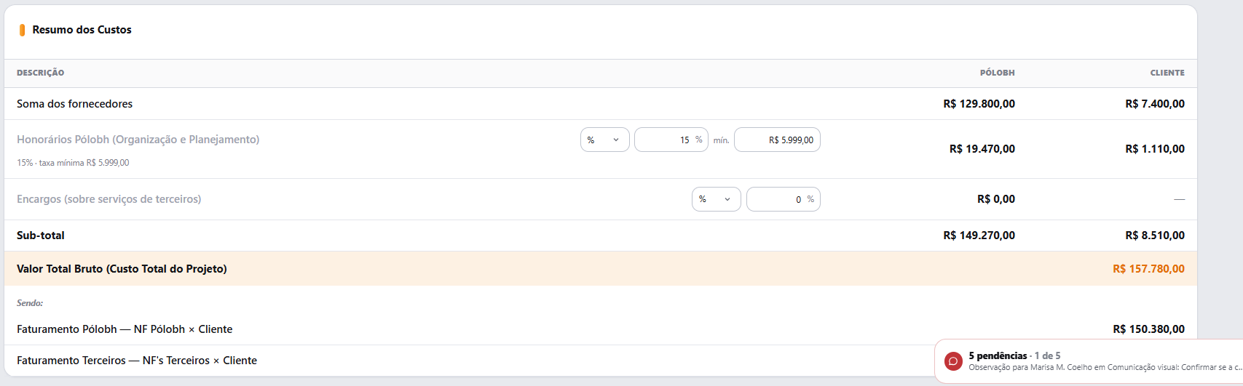

  - O default do sistema é 15% de Honorários e 16,33% de Encargos – Estes campos devem permanecer editáveis, como já estão, mas o sistema deverá considerar estas alíquotas automaticamente. [FEITO] Já era assim, e continuam editáveis.
  - O pop-up das pendências está cobrindo uma informação da planilha – O sistema deverá permitir que o documento suba mais para que seja possível visualizar todas as informações. [FEITO] Corrigido — não cobre mais.
  - Rever o sistema de identificação das pendências pelo Pop-Up – Hoje a pendência pisca quando acionada. Ela pode ficar vermelha enquanto estiver pendente e enquanto for aquela que está sendo identificada pelo pop-up? [FEITO] Fica vermelha enquanto estiver pendente.
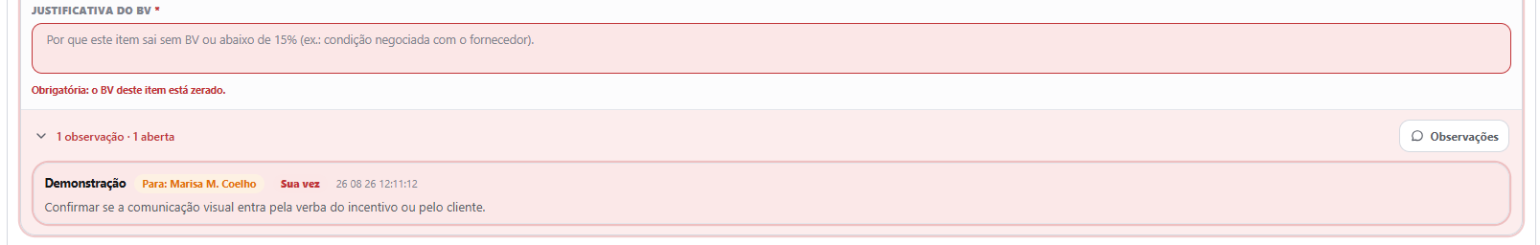
  - Aba Rentabilidade por item:
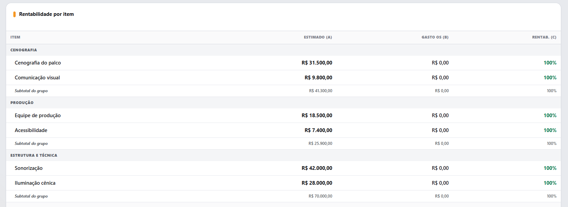
    - Acrescentar no alto da página o Módulo “Conversinha” da Pólobh cujas pendências deverão ser consideradas em nossas pendências do projeto. [FEITO] Instalado.
    - Alterar o título deste modo para Observações. E o texto que vem abaixo para “Neste campo a equipe da Pólobh registra suas observações e pendências sobre esta etapa do trabalho”.
    - Favor implementar as seguintes alterações:
    - Nomes das colunas: Item | Valor na EC | Valor Líquido OS | Rentabilidade | Justificativa Rentabilidade (O sistema deverá puxar aqui as justificativas quando o BV for inferior a 15%) – Pode ser um sistema em que a gente clica para ver a justificativa se ela não couber como uma coluna na tela. [FEITO] Colunas exatamente nestes nomes, com a justificativa em clique quando não couber.
    - Acrescentar no Cálculo da Rentabilidade as Linhas de Custos Honorários Pólobh e Encargos [FEITO] As duas linhas entram no cálculo.
    - Acrescentar a possibilidade de inclusão de outros custos, internos da Pólobh, que não aparecem na EC e que deverão ser considerados nos cálculos da rentabilidade final do projeto. O percentual da rentabilidade deverá ser calculado em função do valor total da EC. [DEPENDE DE VOCÊ] Os custos internos entram, e o percentual é calculado sobre o total da EC. MAS a conta tem uma premissa minha que você precisa confirmar: ENCARGOS entram como custo real e HONORÁRIOS como margem. Mande um exemplo numérico de um projeto com o resultado que vocês esperam — se estiver errado, é uma linha para trocar.
    - Criar sistema para geração de planilha Rentabilidade em Excel e PDF a partir desta aba. [FEITO] Excel e PDF, a partir da aba.
    - Esta aba só poderá ser visualizada pelos seguintes perfis do sistema: [FEITO] Cadastrado: estes quatro veem a aba.
      - Diretoria Produção
      - Direção Administrativo-Financeira
      - Coordenação Produção
      - Coordenação Administrativo-Financeira
    - Os demais perfis não poderão visualizar esta aba: [FEITO] Cadastrado: estes três não veem.
      - Assistência Administrativo Financeira
      - Produção
      - Back-office
OS’s
- Na Tela principal das OS’s de um projeto:
  - Excluir o sistema de “conversinha” da Pólobh desta página – Não faz sentido ele estar aqui. [FEITO] Saiu.

- Rever os rótulos dos status das OS’s – Rascunho / Emitida / Cancelada / Arquivada (Precisamos pensar como o sistema vai alterar o status automaticamente): [FEITO] Os quatro rótulos estão no ar. “Disparada” deixou de ser status e virou CARIMBO de envio ao lado do status — uma OS entregue em mãos está tão pronta quanto uma que foi por e-mail. O status muda sozinho conforme a OS anda pelas fases.

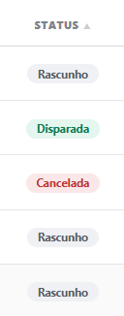

- Precisamos acrescentar o sistema de filtros das OS’s, como temos na página das EC’s – Todas, Rascunho, Emitida, Cancelada, Arquivada. [FEITO] Filtros criados.
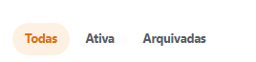
- Dentro das OS’s
  - O menu principal das OS’s não deveria ser igual ao das EC’s? [FEITO] Ficou igual. E a OS passou a ANDAR EM FASES, passando o bastão: Produção monta, Financeiro conclui, Back-office emite.
  - Ou seja, no lugar do menu abaixo, não deveríamos ter:

    - Recolher ou Expandir os Itens [FEITO] Feito.
    - Editar OS [FEITO] Feito.
    - Gerar Nova Versão OS (Alerta: Ao gerar uma nova versão da OS, a versão atual será arquivada automaticamente.) [FEITO] Com o alerta.
    - Revisar e Salvar – Um botão para cada função – Ao clicar no Revisar, o sistema pode mostrar o que foi alterado para conferência antes de salvar!? [FEITO] Dois botões, e o Revisar mostra o comparativo antes de salvar.
    - Cancelar OS [FEITO] Feito.
    - Arquivar OS [FEITO] Feito.
    - OS PDF (Com o olhinho para visualização) [FEITO] Com o olhinho.



  - Ou seja, ao clicar em uma OS na página principal, o sistema só permite leitura. Para editar a OS é Preciso clicar no Botão Editar OS [FEITO] É exatamente assim: abre em leitura, e só edita quem clicar em Editar OS — e só o que a fase atual permite.
  - O módulo conversinha, no alto da página de cada OS, deverá ser exatamente o mesmo em todas as etapas do sistema: [FEITO] É o mesmo módulo em todas as etapas.
Título deste modo para Observações. E o texto que vem abaixo para “Neste campo a equipe da Pólobh registra suas observações e pendências sobre esta etapa do trabalho”.
  - Excluir o Pop Up de Pendências desta página – Não faz sentido ele estar aqui. [FEITO] Saiu da LISTAGEM. Dentro da OS ele ficou, porque é dele que depende o “pular para o campo pendente” que vocês pedem mais abaixo.
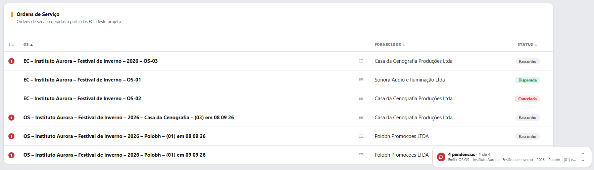

  - Módulo Ordem de Serviço – Excluir daqui a linha Status – Reduzir a altura das linhas para reduzir o documento de uma forma geral. [FEITO] A linha Status saiu e a altura das linhas foi reduzida.

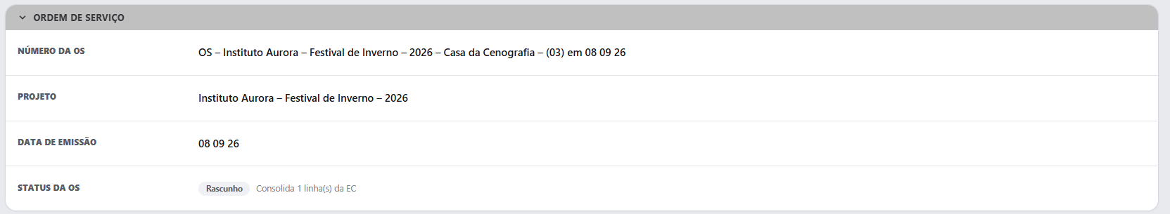

  - Módulo Dados do Cliente – Tudo certo – Vamos apenas reduzir a altura das linhas para reduzir de forma geral o tamanho do arquivo. [FEITO] Altura reduzida.

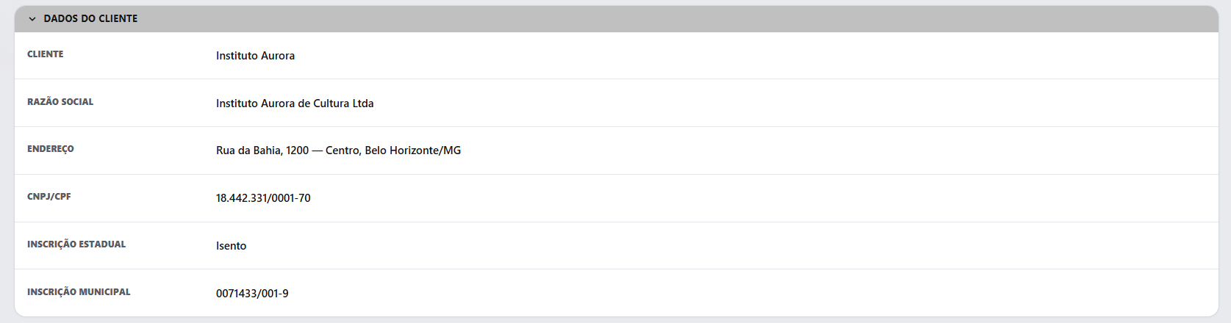

  - Módulo – Dados do Projeto
    - Vamos reduzir a altura das linhas para reduzir de forma geral o tamanho do arquivo [FEITO] Altura reduzida.
    - Vamos substituir o Campo Incentivos Fiscais pelos Campos que vão aparecer na NF [FEITO] Substituído pelos três campos.
      - Nome do Projeto Incentivado – Automático dos Dados Gerais
      - Lei de Incentivo à Cultura – Automático dos Dados Gerais
      - Código do Projeto Incentivado – Automático dos Dados Gerais
  - Nos campos Data(s) e Horário(s) - Assegurar que em caso de datas e horários múltiplos o sistema vai trazer para a OS todas as informações. [FEITO] Datas e horários múltiplos vão inteiros para a OS.

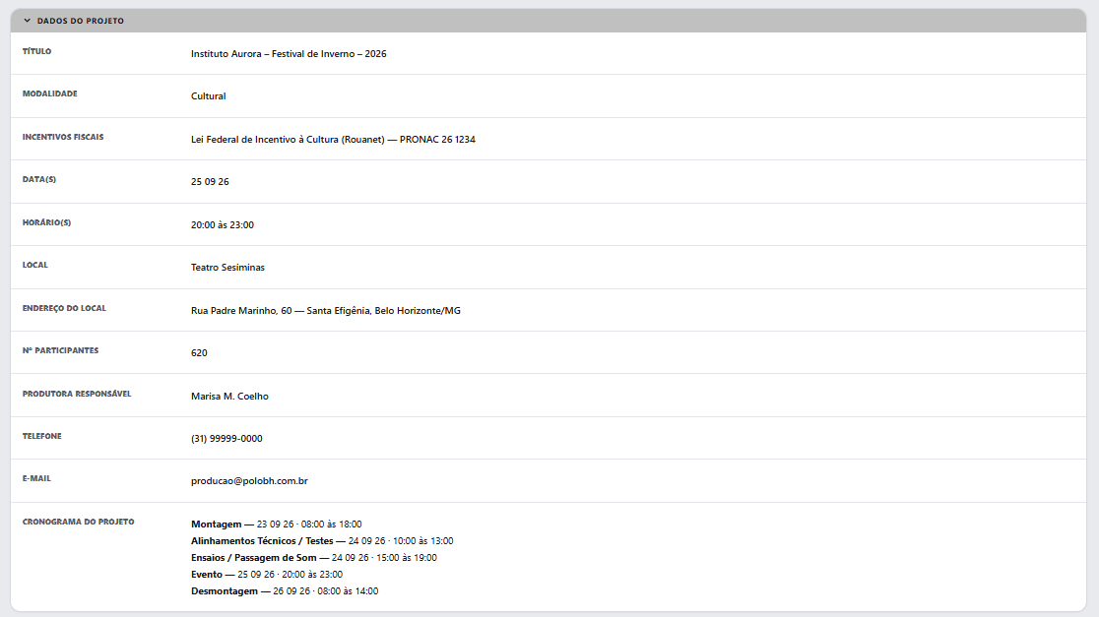

  - Módulo – Dados Fornecedor – Tudo Certo – Vamos apenas reduzir a altura das linhas para reduzir de forma geral o tamanho do arquivo. [FEITO] Altura reduzida.
  - Quando a pesquisa automática do sistema não identificar a Inscrição Estadual do Fornecedor deverá lançar como Isenta. [FEITO] Lança “Isenta”.

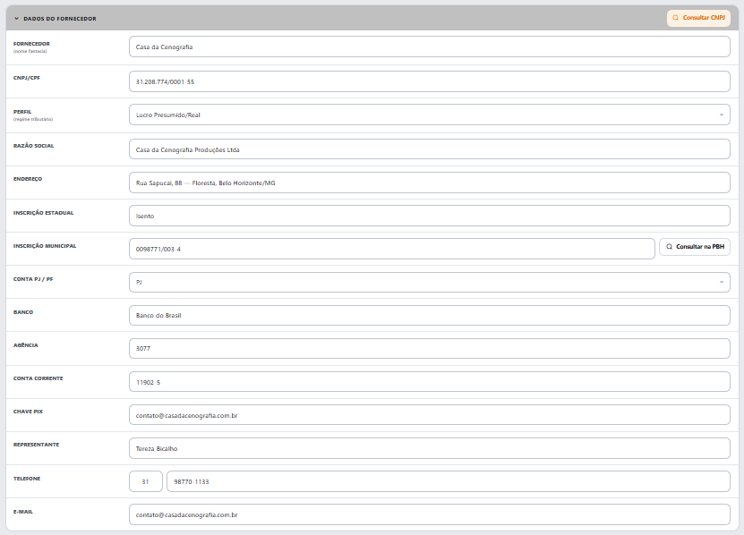

  - Módulo Detalhamento da Contratação.

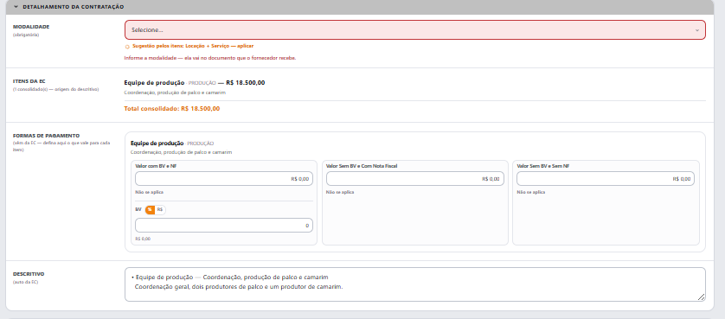
Vamos rever todo este módulo, sendo: [FEITO] Módulo refeito.
- Modalidade - OK [FEITO] Mantido.
- Itens da EC, descritivos e Valores – O sistema lança todos os dados da EC, sendo: [FEITO] O sistema lança todos os dados da EC.
  - Descritivo Financeiro – Campo permanece editável [FEITO] Permanece editável.
  - Descritivo Completo – Campo permanece editável [FEITO] Permanece editável.
  - Tabela de Valores e Justificativas BV’s, conforme EC – Este campo não será editável na OS, apenas na EC – Mas o Financeiro da Pólobh fará nesta tabela a opção do Valor e Forma de Pagamento a ser adotada na OS. A medida em que a opção for feita, uma opção só para cada OS, o sistema irá atualizar o Resumo de Custos, descrito abaixo. Se isto não ficar claro para você, me liga. [PERGUNTA] A tabela está na OS e o Financeiro define item a item. MAS hoje ele PODE ALTERAR O VALOR, e não só escolher entre as alternativas da EC. Confirme: é para travar o valor e deixar só a escolha?
- Todos os itens selecionados, de um mesmo fornecedor, deverão ser lançados em uma única OS. [FEITO] Uma OS por fornecedor, com todos os itens dele.
- Neste mesmo módulo, no final de todos os itens, o sistema deverá consolidar o valor total contratado, o valor total do BV e o valor líquido, prazo de pagamento, documento fiscal, etc.... sob o título Resumo dos Custos. Ou seja, trazer para dentro deste módulo as informações que estavam antes no Módulo Pagamento Ao Fornecedor. [FEITO] CORRIGIDO EM 22/09 — eu tinha dado este ponto como pronto e não estava. Os totais, o prazo de pagamento, o documento fiscal e a tabela agora são o RESUMO DOS CUSTOS, no fim deste módulo.

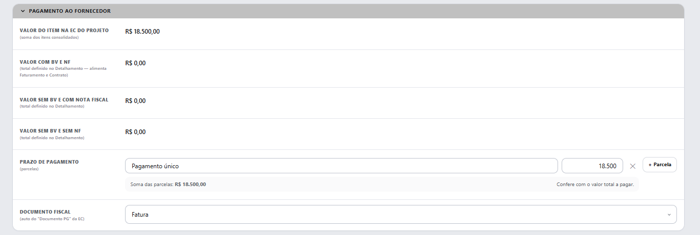

      - Importante, não vamos mais misturar tipos de pagamento diferentes em uma mesma OS (COM BV e COM NF, SEM BV e COM NF e SEM BV e SEM NF). Ok?! Na prática isto não acontece. [PERGUNTA] Não separei: vocês mesmos escrevem que “na prática isto não acontece”. Hoje a OS é agrupada por FORNECEDOR. Confirme se quer que modalidades diferentes passem a gerar OSs separadas de verdade.

  - Módulo Resumo da Contratação
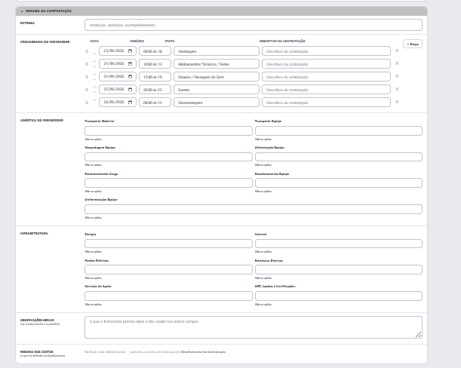
- Alterar o título – Resumo da Contratação por “Cronograma | Logística | Infraestrutura” [FEITO] Título alterado.
- Excluir o Campo “Entrega” [FEITO] Excluído.
- Permitir Inserir a informação “Não se Aplica para o Cronograma [FEITO] Feito.
- Permitir a criação de Novos Grupos e Novos Itens de Logística e Infraestrutura, além dos itens já previstos [FEITO] Novos grupos e novos itens, criados na própria OS.
- Permitir Inserir a informação “Não se Aplica cada item da logística e infra-estrutura [FEITO] Feito, item a item — e o que não se aplica some do documento.
- Implementar na Logística, Infraestrutura e novos grupos e itens o sistema de arrastar ou movimentar por meio das setas [FEITO] Setas em todos eles.
- Sendo assim, acho que o melhor é cada item em uma linha e não uma ao lado da outra [FEITO] Cada item em uma linha.
  - Módulo “Observações Gerais”
- Colocar observações gerais em um módulo separado e não dentro do módulo anterior [FEITO] Módulo próprio.
- Permitir Inserir a informação “Não se Aplica” para o módulo Observações Gerais [FEITO] Feito.
  - Módulo Pagamento ao Fornecedor – Excluir já que todos os dados serão transferidos para o Resumo de custos dentro do Módulo Detalhamento da Contratação. [FEITO] CORRIGIDO EM 22/09 — o módulo ainda existia. Agora não existe mais: tudo virou o Resumo dos Custos, dentro do Detalhamento da Contratação.
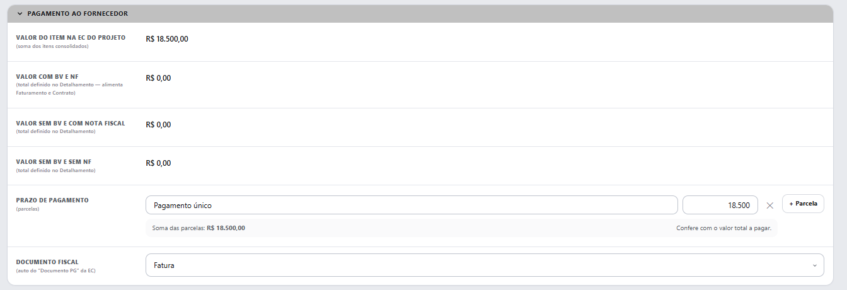

  - Após o Módulo Observações Gerais deverá existir um botão “Enviar OS para Conclusão Financeiro” – Ao clicar neste botão o sistema gera automaticamente uma pendência para a Coordenação Administrativo-Financeiro. [FEITO] Botão criado, e gera a pendência para a Coordenação Administrativo-Financeira.
  - Até esta etapa da OS só terão permissão para edição os seguintes perfis: [FEITO] Cadastrado. OBSERVAÇÃO: a Direção Administrativo-Financeira não aparece nem nesta lista nem na de baixo. Como vocês a nomeiam sempre que é para excluí-la (na EC) ou incluí-la (na rentabilidade), tratei como falha de digitação e ela EDITA. Se estiver errado, são dois cliques em Configurações.
      - Diretoria Produção
      - Coordenação Produção
      - Coordenação Administrativo-Financeira
      - Produção
      - Back-office
    - Os demais perfis não poderão editar estas etapas das OS’s: [FEITO] Cadastrado: a Assistência não edita.
      - Assistência Administrativo Financeira
  - A partir desta etapa da OS só terão permissão para edição os seguintes perfis: [FEITO] Cadastrado. Para isso precisei criar uma chave nova de permissão: a emissão usava a mesma chave de MONTAR a OS, e sem separar as duas a Produção emitiria o documento que esta etapa acabou de tirar das mãos dela.
      - Diretoria Produção
      - Coordenação Produção
      - Coordenação Administrativo-Financeira
      - Back-office
    - Os demais perfis não poderão editar estas etapas das OS’s: [FEITO] Cadastrado: Produção e Assistência não editam daqui em diante.
      - Produção
      - Assistência Administrativo Financeira
  - Módulo Dados Emissão Faturamento (Alterar o título do Módulo para este) [FEITO] Título alterado.

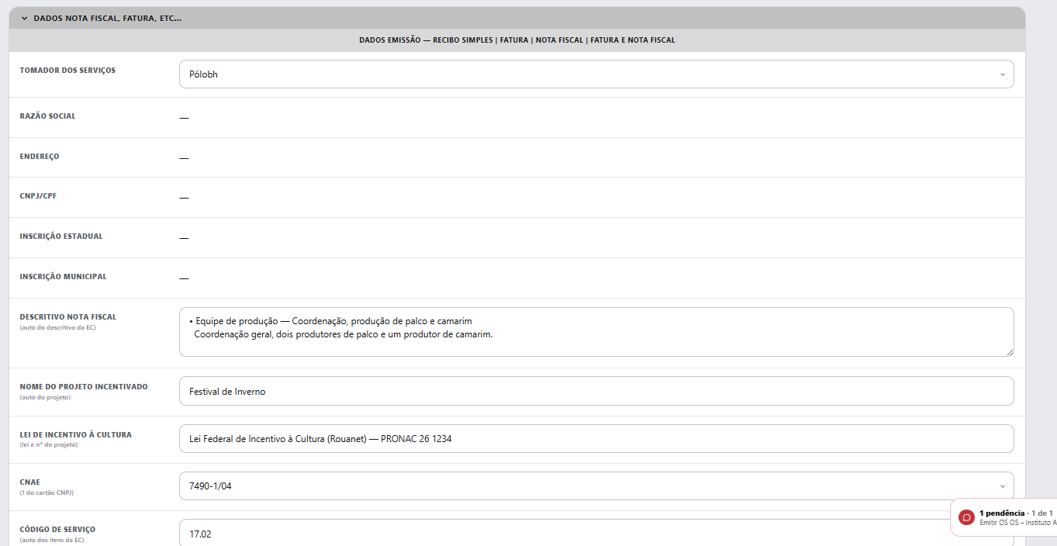

    - Excluir o subtítulo do módulo [FEITO] Saiu.
    - Tomador do Serviço – Pólobh, MF, Cliente ou Outro (Acrescentar MF e a permissão para que sejam lançados manualmente os dados de outro Tomador. No caso de um novo tomador, acrescentar aqui as API’s para preenchimento automático dos dados a partir do Número do CNPJ e Lupa para pesquisa da Inscrição Municipal no Site da PBH) [FEITO] MF entrou, e “Outro” permite lançar os dados à mão, com busca por CNPJ e lupa para a Inscrição Municipal.
    - Razão Social, Endereço, CNPJ/CPF, Inscrição Estadual/ Inscrição Municipal – Sem alterações [FEITO] Sem alterações.
    - Descritivo NF – Confirmar que o sistema está importante apenas o Descritivo Geral (Financeiro) da EC. Certo!? Manter o campo editável [FEITO] Confirmado: importa só o Descritivo Financeiro, e o campo continua editável.
    - Nome do Projeto Incentivado – Automático dos Dados Gerais [FEITO] Automático.
    - Lei de Incentivo à Cultura – Automático dos Dados Gerais
    - Código do Projeto Incentivado – Automático dos Dados Gerais
    - CNAE – O sistema puxa automaticamente do cartão CNPJ [FEITO] Puxa do cartão CNPJ.
    - Código de Serviço – Campo editável [FEITO] Editável.
    - Acrescentar um campo para Ordem de Compra [FEITO] Campo criado.
    - Subir os campos Valor unitário / Valor Total / Desconto Negociado / Valor Total a Pagar / Forma de Pagamento [FEITO] Subiram.
    - Descer os Campos Código de Serviço e Ordem de Compra [FEITO] Desceram.
    - Atenção – As informações – Código de Serviço e Ordem de Compra serão geradas aqui na OS e automaticamente transferidas para os itens da EC Válida. Se isto não ficar claro para você, me liga. [FEITO] É exatamente assim. Como quem emite o faturamento não tem permissão de escrever na EC, a transferência passa por uma rotina própria no banco.
    - Acrescentar um novo campo com o seguinte texto:
Retenções Fiscais: Não se aplica ou o texto “Ao emitir a nota fiscal, destaque todos os impostos a serem retidos na fonte, conforme a legislação vigente: ISSQN, retido obrigatoriamente pelo tomador do serviço, na condição de substituto tributário, salvo exceções legais; e tributos federais (PIS, COFINS, CSLL, IRRF e INSS), quando aplicável. Em caso de dúvida, consulte a Pólobh antes da emissão. [FEITO] Campo criado com este texto, palavra por palavra.
    - O texto deverá ser o padrão. Alternativa será a opção “Não se Aplica”. [FEITO] É o padrão, com “Não se aplica” como alternativa.
    - Este texto deverá aparecer com bastante destaque na OS, em um box de cor diferente, por exemplo. [FEITO] Em box de cor própria, em destaque.
  - Módulo Acertos Financeiros
    - Criar Opção – Não se aplica – Padrão ou [FEITO] “Não se aplica” é o padrão.
    - Uma caixinha editável com os seguintes dados: [FEITO] Caixinha criada com todos estes campos.
      - Valor original dos serviços (O Sistema lança automaticamente):
      - BV sob o valor original dos serviços (O Sistema Lança automaticamente);
      - Valor NF (O Sistema lança automaticamente):
      - Valor acréscimo (Cálculo Automático):
      - Encargos sob o Valor do acréscimo (XX% - Campo Editável): R$ Cálculo automático.
      - Valor devolução Pólobh: R$ Cálculo automático considerando a soma do BV sob o Valor Original dos Serviços e o valor do acréscimo menos o valor dos encargos sob o acréscimo. [FEITO] A conta é exatamente esta. 5 testes cobrem o cálculo.
    - Pode excluir os campos de BV e as legendas forma de pagamento [FEITO] Excluídos.
- Quando for alterado o fornecedor de uma OS já emitida, o sistema deverá arquivar a esta OS já emitida e gerar uma nova versão – O Sistema vai solicitar autorização para emitir nova versão. [FEITO] Já funcionava assim, com pedido de autorização.
  - Módulo Contrato
- O Grupo “Dados para Contrato” só deverá aparecer quando for selecionado na EC Emitir ou Emitir Nova Versão do Contrato – Nos casos de não se aplica o grupo não deve entrar na OS. [FEITO] É assim: sem contrato pedido na EC, o grupo não entra na OS.
- Veja anexos os dois modelos de contratos – Corporativo e Cultural – que o sistema deverá adotar como padrão – Nos arquivos você encontra as instruções para o preenchimento automático. [FEITO] IMPLEMENTADO. Os dois modelos geram o contrato em Word, pelo botão “Contrato Word” no alto da OS. O que está marcado como automático vem da OS; as sete cláusulas são campos editáveis, já preenchidos com o texto do modelo; cidade e testemunhas saem em branco para assinar à mão. O modelo sai pela modalidade do projeto. UMA LEITURA QUE PRECISEI FAZER: no alto dos dois modelos, o bloco do CONTRATANTE e o do CONTRATADO trazem a MESMA anotação (“dados do Tomador”); o bloco de assinaturas desfaz o engano, e foi por ele que eu fui — contratante é o tomador, contratado é o fornecedor.
  - Após o Módulo Contrato deverá existir um botão “Enviar OS para Emissão Back-Officee” – Ao clicar neste botão o sistema gera automaticamente uma pendência para o Back-Office. [FEITO] Botão criado, e gera a pendência para o Back-office.
  - Importante: O sistema não pode permitir que uma OS seja emitida se existir alguma pendência a ela relacionada até a fase do Coordenador Administrativo-Financeiro [FEITO] Não emite com pendência aberta.
  - Módulo Status OS
- Acho que é aqui que a gente pode encaixar um sistema para alterar o status da OS até que ela fique “Emitida” e transforme, no controle da EC o status de Pendente para OK [FEITO] É aí mesmo. Emitir a OS fecha o item na EC: de “Emitir”/“Emitir Nova Versão” para “OK”.

  - Pendências da OS
- Quando o sistema identifica alguma pendência que impede o salvamento da OS, ele deve pular para o campo pendente para facilitar a identificação da mesma – Clicar pendência [FEITO] Pula para o campo pendente.
Cronograma
- Na Tela principal do Cronograma de um projeto:
  - Acrescentar no alto da página o Módulo “Conversinha” da Pólobh cujas pendências deverão ser consideradas em nossas pendências do projeto. [FEITO] Instalado.
  - Alterar o título deste modo para Observações. E o texto que vem abaixo para “Neste campo a equipe da Pólobh registra suas observações e pendências sobre esta etapa do trabalho”.
  - Instalar o Pop-up para controle das pendências do Cronograma [FEITO] Instalado.
  - Rever o sistema de identificação das pendências pelo Pop-Up – Hoje a pendência pisca quando acionada. Ela pode ficar vermelha enquanto estiver pendente e enquanto for aquela que está sendo identificada pelo pop-up? [FEITO] Fica vermelha enquanto estiver pendente.
  - Considerar na Listagem do Cronograma o nome Fantasia do Fornecedor e não a sua razão social [FEITO] Nome fantasia na listagem.
  - Avaliar a possibilidade de envio dos cronogramas para cada fornecedor por e-mail e por whats App. As mensagens automáticas deverão ter o seguinte texto padrão: [DEPENDE DE VOCÊ] O E-MAIL ESTÁ PRONTO, com este texto padrão, e o texto pode ser ajustado. O WHATSAPP é escolha sua: (a) botão que abre o WhatsApp com a mensagem pronta — rápido, sem custo, um envio por vez; ou (b) API oficial — automático, mas exige conta Meta verificada, número dedicado, aprovação dos modelos e custo por mensagem.
    - Alerta: Cronograma
    - Esta é uma mensagem automática gerada pelo sistema de gestão da Pólobh.
    - Veja abaixo a confirmação do cronograma das ações que foram confirmadas para a sua empresa.
    - Dados do Projeto – Completo como no Módulo Dados do Projeto na OS.
    - Cronograma – Completo de Cada Fornecedor

Credenciamento
- Na Tela principal do Credenciamento de um projeto:
  - Acrescentar no alto da página o Módulo “Conversinha” da Pólobh cujas pendências deverão ser consideradas em nossas pendências do projeto. [FEITO] Instalado.
  - Alterar o título deste modo para Observações. E o texto que vem abaixo para “Neste campo a equipe da Pólobh registra suas observações e pendências sobre esta etapa do trabalho”.
  - Instalar o Pop-up para controle das pendências do Credenciamento [FEITO] Instalado.
- Criar um sistema de, a cada credenciamento, a gente escolher quais serão os campos do formulário a ser preenchido pelo fornecedor, sendo: [FEITO] Criado. Os campos são marcados POR EVENTO, e a planilha da portaria só cria coluna do que foi pedido. Nome é sempre obrigatório.
  - Nome
  - Função
  - RG
  - CPF
  - Endereço Completo
  - Telefone Celular com DDD
  - Data Aniversário
  - Veículo (Marca e Modelo)
  - Placa
- Criar um campo para definição do prazo limite para o credenciamento [FEITO] Campo criado.
- Manter nesta aba específica sistema que permitirá selecionar os fornecedores ou enviar para todos uma mensagem automática com o link para preenchimento dos dados de credenciamento – A planilha preenchida deverá ser disponibilizada pelo sistema para impressão excel [FEITO] Já funcionava, e a planilha sai em Excel.
- Avaliar a possibilidade de envio desta mensagem com o link para o formulário para cada fornecedor por e-mail e por whats App. As mensagens automáticas deverão ter o seguinte texto padrão: [DEPENDE DE VOCÊ] Mesma situação do cronograma: o e-mail está pronto com este texto; o WhatsApp depende da sua escolha entre o link pronto e a API oficial.
    - Alerta: Credenciamento da Equipe
    - Esta é uma mensagem automática do sistema de gestão da Pólobh.
    - Preencha o formulário abaixo com os dados completos da sua equipe até o prazo informado. Essas informações são necessárias para garantir o acesso dos integrantes ao evento.
    - Dados do projeto: – Completo como no Módulo Dados do Projeto na OS.
    - Formulário de credenciamento: [link]
    - Prazo para envio: O Sistema lança automaticamente com base na informação lançada acima
Fornecedores
- Na Tela principal dos Fornecedores de um projeto:
  - Acrescentar no alto da página o Módulo “Conversinha” da Pólobh cujas pendências deverão ser consideradas em nossas pendências do projeto. [FEITO] Instalado.
  - Alterar o título deste modo para Observações. E o texto que vem abaixo para “Neste campo a equipe da Pólobh registra suas observações e pendências sobre esta etapa do trabalho”.
  - Instalar o Pop-up para controle das pendências dos Fornecedores [FEITO] Instalado.
  - Considerar na Listagem dos Fornecedores o nome Fantasia do Fornecedor e não a sua razão social [PERGUNTA] A listagem mostra, nesta ordem: APELIDO (se cadastrado), depois nome fantasia, depois razão social. Confirme se é isso, ou se o apelido deve sair da frente e valer sempre o nome fantasia.

